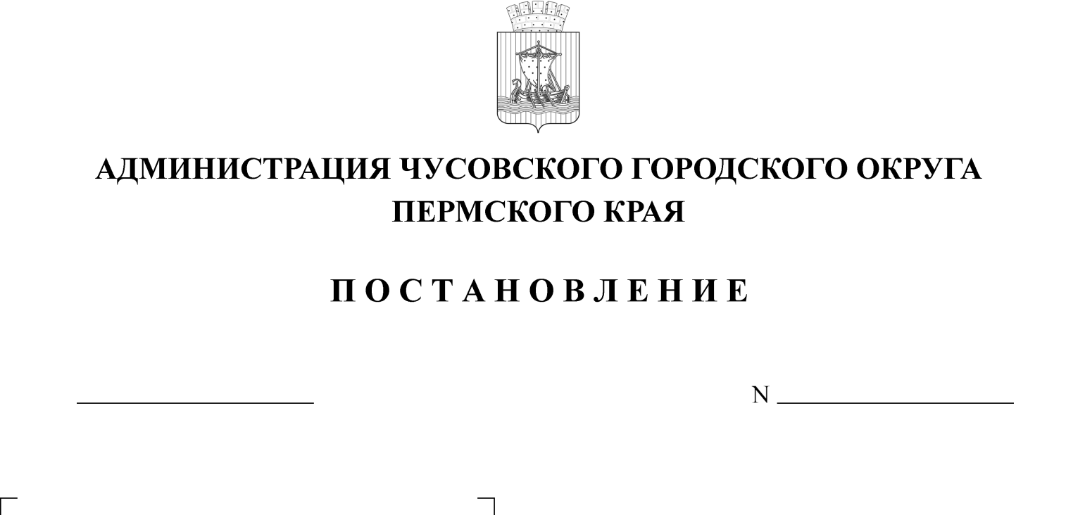

**О внесении изменений в постановление администрации Чусовского городского округа от 13.04.2021 N 433 «Об установлении размера платы за содержание жилого помещения в многоквартирных домах на территории Чусовского городского округа»**

597

21.07.2023

В соответствии с Жилищным кодексом Российской Федерации, Федеральным законом от 06.10.2003 N 131-ФЗ «Об общих принципах организации местного самоуправления в Российской Федерации», постановлением Правительства Российской Федерации от 03.04.2013 N 290 «О минимальном перечне услуг и работ, необходимых для обеспечения надлежащего содержания общего имущества в многоквартирном доме, и порядке их оказания и выполнения», приказом Минстроя России от 06.04.2018 N 213/пр «Об утверждении Методических рекомендаций по установлению размера платы за содержание жилого помещения для собственников жилых помещений, которые не приняли решение о выборе способа управления многоквартирным домом, решение об установлении размера платы за содержание жилого помещения, а также по установлению порядка определения предельных индексов изменения размера такой платы», решением Думы Чусовского городского округа от 23.04.2020 N 187 «Об утверждении Положения о регулировании цен (тарифов) органами местного самоуправления Чусовского городского округа», постановлением администрации Чусовского городского округа от 12.02.2021 N 161 «Об утверждении Методики расчета размера платы за содержание жилого помещения в многоквартирных домах на территории Чусовского городского округа»,

ПОСТАНОВЛЯЮ:

1. Внести в постановление администрации Чусовского городского округа от 13.04.2021 N 433 «Об установлении размера платы за содержание жилого помещения в многоквартирных домах на территории Чусовского городского округа» следующие изменения:

1.1. Размер платы за содержание жилого помещения в многоквартирных домах на территории Чусовского городского округа Пермского края изложить в редакции согласно приложению.

2. Постановление опубликовать в официальном бюллетене муниципального образования «Чусовской городской округ Пермского края» и разместить на официальном сайте Чусовского городского округа Пермского края.

3. Постановление вступает в силу с 01.09.2023 года.

4. Контроль за исполнением постановления возложить на заместителя главы Чусовского городского округа Пермского края по экономике и финансам – начальника финансового управления.

И.о. главы городского округа – главы администрации

Чусовского городского округа Пермского края А.М. Митрохин

Приложение

к постановлению администрации

Чусовского городского округа

Пермского края

от 21.07.2023 N 597

РАЗМЕР

платы за содержание жилого помещения в многоквартирных домах на территории Чусовского городского округа Пермского края

|  |  |  |  |
| --- | --- | --- | --- |
| № | Типы  многоквартирных домов | Уровень благоустройства  многоквартирного дома | Размер платы на 1 м2 общей площади, руб./мес. |
| 1. | 8-10 - этажные здания с благоустройством (кирпичные, шлакоблочные, панельные), оборудованные лифтом и (или) мусоропроводом | здания с централизованным холодным и горячим водоснабжением, канализацией, централизованным отоплением, газоснабжением либо оборудованные напольными электрическими плитами | 30,16 |
| 2. | 3-6 - этажные здания с благоустройством (деревянные, кирпичные, шлакоблочные, панельные), без лифта и мусоропровода | здания с централизованным холодным водоснабжением, централизованным горячим водоснабжением либо нагревателями, централизованным отоплением, канализацией, газоснабжением либо оборудованные напольными электрическими плитами | 23,64 |
| 3. | 1-2 - этажные дома с благоустройством (деревянные, шлакоблочные, кирпичные здания) | здания с централизованным холодным водоснабжением, централизованным горячим водоснабжением либо нагревателями, централизованным отоплением либо печным, канализацией, газоснабжением либо оборудованные напольными электрическими плитами | 24,15 |
| 4. | 1-2 – этажные дома пониженной капитальности (деревянные, шлакоблочные, кирпичные здания) | здания с централизованным холодным водоснабжением, централизованным горячим водоснабжением либо нагревателями, централизованным отоплением либо печным, газоснабжением либо оборудованные напольными электрическими плитами, без канализации | 21,76 |
| 5. | 1-2 - этажные дома без благоустройства, а также с одним видом благоустройства либо двумя видами благоустройства (деревянные, шлакоблочные, кирпичные здания) | здания, в которых отсутствуют централизованное холодное и горячее водоснабжение, централизованное отопление, оборудованы выгребные ямы и печи (очаги), а также здания с одним видом благоустройства либо двумя видами благоустройства, одним из которых является газоснабжение | 16,64 |